Над серебряной рекой
(поздняя лирика, пелась на вечерах)
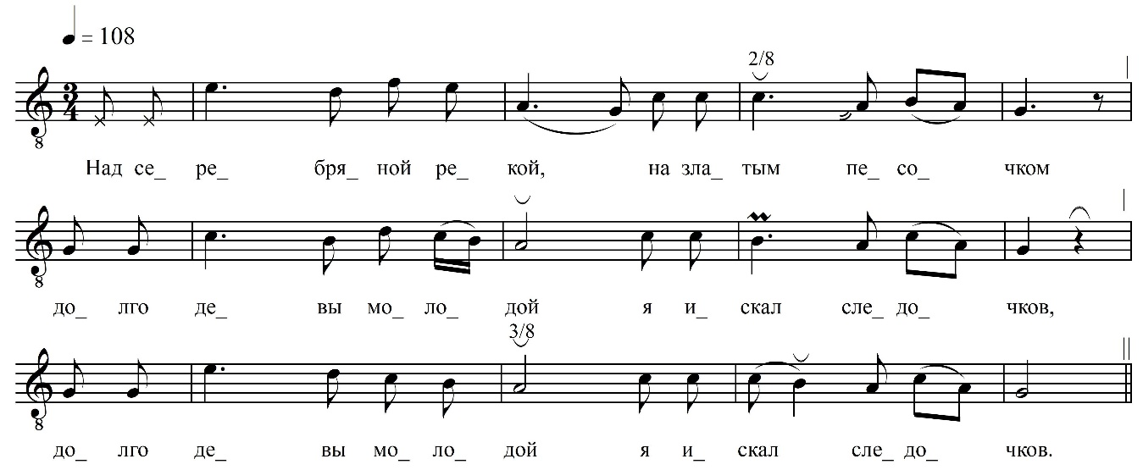
Над серебряной рекой, над златым песочком
Долго девы молодой я искал следочков.
Долго девы молодой я искал следочков.

Здесь следов знакомых нет, нет и не бывало.
Здесь следов знакомых нет, нет и не бывало.

Верно, милая моя с камня в воду пала.
Верно, милая моя с камня в воду пала.

Я услышал в тишине, что речка сколыхнулась.
Верно, милая моя в воду окунулась.

Сел на бурзово коня, я шевельнюл уздою,
Шпором торнул по бокам, конь летел стрелою.
Шпором торнул по бокам, конь летел стрелою.

К божью храму подъезжал, конь остановился.
Слез я с бурзово коня, взял, перекрестился.

В капель божию зашёл, Богу помолился,
В капель божию зашёл, Богу помолился.

Дверь стеклянную открыл, там народ толпою.
Дверь стеклянную открыл, там народ толпою.

Вижу, милую мою водя[т] круг налою,
Вижу, милую мою водя[т] круг налою.

Я к иконе Присвятой бросился с мольбою,
Я к иконе Присвятой бросился с мольбою.

Уж ты ко́са, моя ко́са, ко́са моя руса,
Ты кому, коса́ досталась, с кем ты обвенча[лась].

Как мою-то русу ко́су Дунай-речка носит,
Как моё-то тело бело рыба-щука <...>.

ФНОЦ СПбГИК, ВхI-а.3/7
Запись Батомункуева Б., Хлынцева А. 03.07.1974
д. Хотово Вындиноостровского с/п Волховского р-на Ленинградской обл.
Инф. Егорова Мария Андреевна (1908)

